

**"Ветеринария саласындағы мемлекеттік көрсетілетін қызметтер регламенттерін бекіту туралы" Шығыс Қазақстан облысы әкімдігінің 2015 жылғы 22 қыркүйектегі № 244 қаулысына өзгеріс енгізу туралы**

***Күшін жойған***

Шығыс Қазақстан облысы әкімдігінің 2017 жылғы 10 қаңтардағы № 2 қаулысы. Шығыс Қазақстан облысының Әділет департаментінде 2017 жылғы 16 ақпанда № 4884 болып тіркелді. Күші жойылды - Шығыс Қазақстан облысы әкімдігінің 2020 жылғы 21 қыркүйектегі № 339 қаулысымен

      Ескерту. Күші жойылды - Шығыс Қазақстан облысы әкімдігінің 21.09.2020 № 339 қаулысымен (алғашқы ресми жарияланғаннан күнінен кейін күнтізбелік он күн өткен соң қолданысқа енгізіледі).  
      РҚАО-ның ескертпесі.  
      Құжаттың мәтінінде түпнұсқаның пунктуациясы мен орфографиясы сақталған.

      "Қазақстан Республикасындағы жергілікті мемлекеттік басқару және өзін-өзі басқару туралы" Қазақстан Республикасының 2001 жылғы 23 қаңтардағы Заңының 27-бабының 2- тармағына, "Мемлекеттік көрсетілетін қызметтер туралы" Қазақстан Республикаксының 2013 жылғы 15 сәуірдегі Заңының 16- бабының 3-тармағына сәйкес, "Қазақстан Республикасы Ауыл шаруашылығы министрінің кейбір бұйрықтарына өзгерістер мен толықтыру енгізу туралы" Қазақстан Республикасы Премьер-Министрінің орынбасары-Қазақстан Республикасы Ауыл шаруашылығы министрінің 2016 жылғы 24 маусымдағы № 281 (Нормативтік құқықтық актілерді мемлекеттік тіркеу тізілімінде 14109 нөмірімен тіркелген) бұйрығына сәйкес Шығыс Қазақстан облысының әкімдігі **ҚАУЛЫ ЕТЕДІ:**

      1. "Ветеринария саласындағы мемлекеттік көрсетілетін қызметтер регламенттерін бекіту туралы" Шығыс Қазақстан облысы әкімдігінің 2015 жылғы 22 қыркүйектегі № 244 (Нормативтік құқықтық актілерді мемлекеттік тіркеу тізілімінде 4204 нөмірімен тіркелген, 2015 жылғы 17 желтоқсандағы № 145 (17234) "Дидар", 2015 жылғы 16 желтоқсандағы № 148 (19747) "Рудный Алтай" газеттерінде жарияланған) қаулысына мынадай өзгеріс енгізілсін:

      көрсетілген қаулымен бекітілген "Ветеринариялық анықтама беру" мемлекеттік көрсетілетін қызмет регламенті қосымшаға сәйкес жаңа редакцияда жазылсын.

      2. Осы қаулы алғашқы ресми жарияланған күнінен кейін күнтізбелік он күн өткен соң қолданысқа енгізіледі.

|  |  |
| --- | --- |
| *Шығыс Қазақстан облысының Әкімі* | *Д. Ахметов* |

|  |  |
| --- | --- |
|  | Шығыс Қазақстан  облысы әкімдігінің  2017 жылғы "10" қаңтардағы  № 2 қаулысына қосымша |
|  | Шығыс Қазақстан  облысы әкімдігінің  2015 жылғы 22 қыркүйектегі  № 244 қаулысымен бекітілген |

**"Ветеринарлық анықтама беру" мемлекеттік көрсетілетін қызмет регламентi**

**1. Жалпы ережелер**

      1. "Ветеринарлық анықтама беру" мемлекеттік көрсетілетін қызметін (бұдан әрі – мемлекеттік көрсетілетін қызмет) аудандардың, облыстық маңызы бар қалалардың жергілікті атқарушы органдары құрған мемлекеттік ветеринариялық ұйымдар (бұдан әрі – көрсетілетін қызметті беруші) көрсетеді.

      Өтінішті қабылдау және мемлекеттік қызметті көрсету нәтижесін беру:

      1) көрсетілетін қызметті берушінің кеңсесі;

      2) www.egov.kz, www.elicense.kz "электрондық үкіметтің" веб- порталы (бұдан әрі – портал) арқылы жүзеге асырылады.

      2. Мемлекеттік қызмет көрсету нысаны – электрондық (ішінара - автоматтандырылған) және (немесе) қағаз түрінде.

      3. Мемлекеттік қызмет көрсету нәтижесі Мемлекеттік қызметті көрсету нәтижесі– ветеринариялық анықтама, Қазақстан Республикасы Ауыл шаруашылығы министрінің 2015 жылғы 6 мамырдағы № 7-1/418 (Нормативтік құқықтық актілерді мемлекеттік тіркеу тізілімінде 11959 нөмірімен тіркелген) бұйрығымен бекітілген "Ветеринариялық анықтамалар беру" мемлекеттік көрсетілетін қызмет стандартының (бұдан әрі – Стандарт) 10-тармағында көзделген жағдайларда және негіздер бойынша мемлекеттік қызметті көрсетуден бас тарту туралы дәлелді жауап.

      Берілген ветеринариялық анықтамалар туралы мәліметтер ақпараттық жүйеге енгізіледі.

      Мемлекеттік көрсетілетін қызметтің нәтижесін ұсыну нысаны: қағаз түрінде.

**2. Мемлекеттік қызмет көрсету процесінде көрсетілетін қызметті берушінің құрылымдық бөлімшелерінің (қызметкерлерінің) іс-қимыл тәртібін сипаттау**

      4. Мемлекеттiк қызмет көрсету бойынша рәсімді (іс-қимылды) бастауға көрсетілетін қызметті алушының (немесе оның өкілінің) өтінішінің немесе көрсетілетін қызметті алушының электрондық сұрау және Стандарттың 9-тармағына сәйкес құжаттарының болуы негіз болып табылады.

      5. Мемлекеттiк қызмет көрсету процесінің құрамына кіретін рәсімдердің (іс-қимылдардың) мазмұны, орындалу ұзақтығы:

      1-іс-қимыл –көрсетілетін қызметті беруші кеңсесінің көрсетілетін қызметті алушының құжаттарын қабылдауы, оның өтінішінің көшірмесінде құжаттар топтамасын қабылдау күні мен уақыты, құжаттарды қабылдаған жауапты адамның аты, тегі, әкесінің аты көрсетіліп, тіркеу туралы белгі қойылған өтінішін тіркеуі. Орындалу ұзақтығы – 30 (отыз) минут;

      2-іс-қимыл –көрсетілетін қызметті беруші ветеринариялық дәрігерінің жануарға, жануарлардан алынатын өнім мен шикізатқа ветеринариялық қарауды жүргізуі және ветеринариялық анықтаманы ресімдеуі. Орындалу ұзақтығы – 30 (отыз) минут;

      3-іс-қимыл – көрсетілетін қызметті беруші кеңсесінің көрсетілетін қызметті алушыға ветеринариялық анықтаманы беруі. Орындалу ұзақтығы – 15 (он бес) минут.

      Мемлекеттік қызмет көрсету мерзімі көрсетілетін қызметті алушы көрсетілетін қызметті берушіге құжаттар топтамасын тапсырған күннен бастап жүгінген күн ішінде.

      6. Осы Регламенттің 5-тармағында көрсетілген 1-ші іс-қимыл бойынша мемлекеттік қызмет көрсету рәсімінің (іс-қимылының) нәтижесі көрсетілетін қызметті алушының тіркелген құжаттары болып табылады, олар осы Регламенттің 5-тармағында көрсетілген 2-ші іс-қимылды орындауды бастау үшін негіз болады.

      Осы Регламенттің 5-тармағында көрсетілген 2-ші іс-қимыл бойынша мемлекеттік қызмет көрсету рәсімінің (іс-қимылының) нәтижесі ветеринариялық анықтаманы ресімдеу болып табылады, ол осы Регламенттің 5-тармағында көрсетілген 3-ші іс-қимылды орындауды бастау үшін негіз болады.

      Осы Регламенттің 5-тармағында көрсетілген 3-ші іс-қимыл бойынша мемлекеттік қызмет көрсету рәсімінің (іс-қимылының) нәтижесі көрсетілетін қызметті алушыға ветеринариялық анықтаманы беру болып табылады.

**3. Мемлекеттік қызмет көрсету процесінде көрсетілетін қызметті берушінің құрылымдық бөлімшелерінің (қызметкерлерінің) өзара іс-қимыл тәртібін сипаттау**

      7. Мемлекеттік қызмет көрсету процесіне қатысатын көрсетілетін қызметті берушінің құрылымдық бөлімшелерінің (қызметкерлерінің) тізбесі:

      1) көрсетілетін қызметті берушінің кеңсесі;

      2) көрсетілетін қызметті берушінің ветеринариялық дәрігері.

      8. Мемлекеттік қызмет көрсету үшін қажетті рәсімдердің (іс-қимылдардың) сипаттамасы:

      1) көрсетілетін қызметті беруші кеңсесінің көрсетілетін қызметті алушының құжаттарын қабылдауы, оның өтінішінің көшірмесінде құжаттар топтамасын қабылдау күні мен уақыты көрсетіліп, тіркеу туралы белгі қойылған өтінішін тіркеуі. Орындалу ұзақтығы – 30 (отыз) минут;

      2) көрсетілетін қызметті беруші ветеринариялық дәрігерінің жануарға, жануарлардан алынатын өнім мен шикізатқа ветеринариялық қарауды жүргізуі және ветеринариялық анықтаманы ресімдеуі. Орындалу ұзақтығы – 30 (отыз) минут;

      3) көрсетілетін қызметті беруші кеңсесінің көрсетілетін қызметті алушыға ветеринариялық анықтаманы беруі. Орындалу ұзақтығы – 15 (он бес) минут.

**4. Мемлекеттік қызмет көрсету процесінде ақпараттық жүйелерді пайдалану тәртібін сипаттау**

      9. Портал арқылы мемлекеттік қызмет көрсету кезінде жүгіну және көрсетілетін қызметті беруші мен көрсетілетін қызметті алушының рәсімдерінің (іс-қимылдарының) реттілік тәртібі:

      1) көрсетілетін қызметті алушы порталда тіркеуді көрсетілетін қызметті алушының компьютерінің интернет-браузерінде сақталатын өзінің ЭСҚ тіркеу куәлігінің көмегімен жүзеге асырады (порталда тіркелмеген көрсетілетін қызметті алушылар үшін жүзеге асырылады);

      2) 1-процесс – көрсетілетін қызметті алушының компьютерінің интернет-браузеріне ЭСҚ тіркеу куәлігін бекіту, мемлекеттік қызметті алу үшін көрсетілетін қызметті алушының парольді порталға енгізу процесі (авторландыру процесі);

      3) 1-шарт – порталда тіркелген көрсетілетін қызметті алушы туралы деректердің түпнұсқалығын логин (ЖСН/БСН) мен пароль арқылы тексеру;

      4) 2-процесс – көрсетілетін қызметті алушының деректерінде бұзушылықтардың болуына байланысты порталда авторландырудан бас тарту туралы хабарлама қалыптастыру;

      5) 3-процесс – көрсетілетін қызметті алушының осы Регламентте көрсетілген мемлекеттік қызметті таңдауы, мемлекеттік қызмет көрсету үшін сұрау салу нысанын экранға шығаруы және көрсетілетін қызметті алушының оның құрылымы мен форматтық талаптарын ескере отырып, нысанды толтыруы (деректерді енгізуі), сұрау салу нысанына қажетті электрондық түрдегі құжаттарды бекітуі;

      6) 4-процесс –сұрау салуды куәландыру (қол қою) үшін көрсетілетін қызметті алушының ЭСҚ тіркеу куәлігін таңдауы;

      7) 2-шарт – порталда ЭСҚ тіркеу куәлігінің қолданылу мерзімін және кері қайтарылған (күші жойылған) тіркеу куәліктерінің тізімінде болмауын, сондай-ақ сұрау салуда көрсетілген ЖСН/БСНмен ЭСҚ тіркеу куәлігінде көрсетілген ЖСН/БСН арасындағы сәйкестендіру деректерінің сәйкестігін, сондай-ақ БНАЖ-де көрсетілетін қызметті алушының өкілінің сенімхатының деректерін тексеру;

      8) 5-процесс –мемлекеттік қызмет көрсетуге сұрау салудың толтырылған нысанын (енгізілген деректерді) көрсетілетін қызметті алушының ЭСҚ-сы арқылы куәландыру (қол қою);

      9) 6-процесс – көрсетілген қызметті алушының электрондық құжатын "Е-лицензиялау" МДБ АЖ-да тіркеу және "Е-лицензиялау" МДБ АЖ-да сұрау салуды өңдеу;

      10) 3-шарт – алынған құжаттардың Стандарттың 9-тармағында көзделген тізбеге сәйкестігін тексеру;

      11) 7-процесс – көрсетілетін қызметті берушінің уәкілетті тұлғасының ЭСҚ-мен куәландырылған электрондық құжат нысанындағы ветеринарлық анықтаманы алудың жүргізу күні мен уақыты туралы хабарламаны алу.

      Мемлекеттік қызмет көрсетуге қатысатын ақпараттық жүйелердің функционалдық өзара іс-қимыл диаграммасы осы Регламенттің 1- қосымшасында көрсетілген.

      10. Мемлекеттік қызмет көрсету процесінде рәсімдер (іс-қимылдар) реттілігінің, көрсетілетін қызметті берушінің құрылымдық бөлімшелерінің (қызметкерлерінің) өзара іс-қимылдарының және мемлекеттік қызмет көрсету процесінде ақпараттық жүйелерді қолдану тәртібінің толық сипаттамасы осы Регламентке 2 -қосымшаға сәйкес мемлекеттік қызмет көрсетудің бизнес-процестерінің анықтамалығында көрсетілген. Мемлекеттік қызмет көрсетудің бизнес-процестерінің анықтамалығы "электрондық үкімет" веб-порталында және көрсетілетін қызметті берушінің интернет-ресурсында орналастырылады.

      Ескерту:

      Аббревиатуралардың толық жазылуы:

      ЭСҚ – электрондық сандық қолтаңба;

      "Е-лицензиялау" МДБ АЖ – мемлекеттік деректер базасының ақпараттық жүйесі;

      БНАЖ– бірыңғай нотариаттық ақпараттық жүйе;

      ЖСН – жеке сәйкестендіру нөмірі;

      БСН– бизнес сәйкестендіру нөмірі.

|  |  |
| --- | --- |
|  | "Ветеринарлық анықтама беру"  мемлекеттік көрсетілетін  қызмет регламентіне 1 қосымша |

**Мемлекеттік қызмет көрсетуге қатысатын ақпараттық жүйелердің функционалдық өзара іс- қимыл диаграммасы**

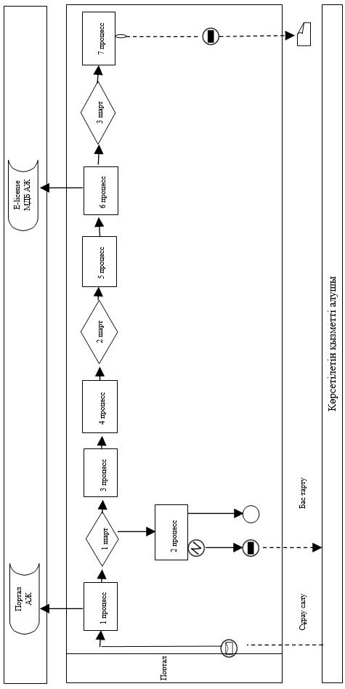

**Шартты белгілер:**

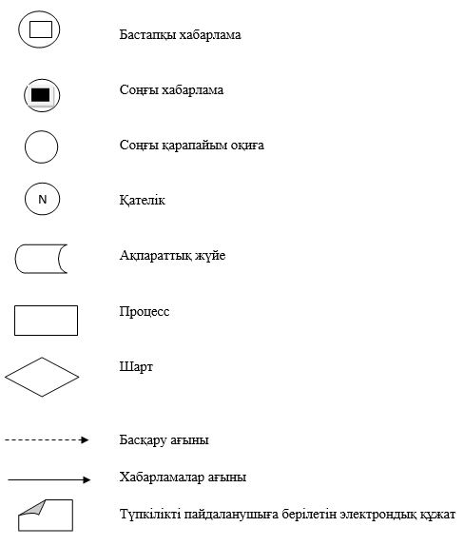

|  |  |
| --- | --- |
|  | "Ветеринарлық анықтама беру"  мемлекеттік көрсетілетін  қызмет регламентіне 2 қосымша |

**"Ауыл шаруашылығы жануарларын ветеринариялық паспорт бере отырып бірдейлендіруді жүргізу" мемлекеттік қызметін көрсетудің бизнес-процестерінің анықтамалығы**

**1. Көрсетілетін қызметті беруші арқылы мемлекеттік қызмет көрсету кезінде**

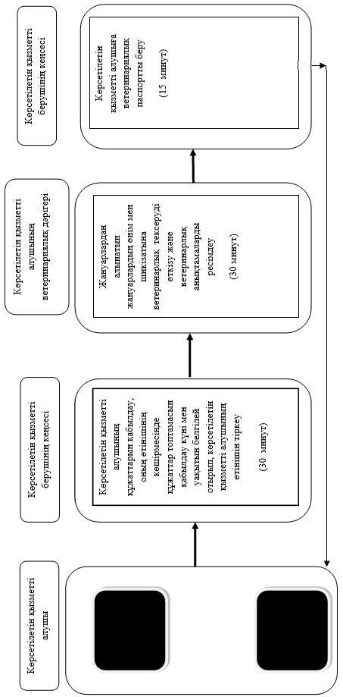

**2. Портал арқылы мемлекеттік қызметті көрсету кезінде**

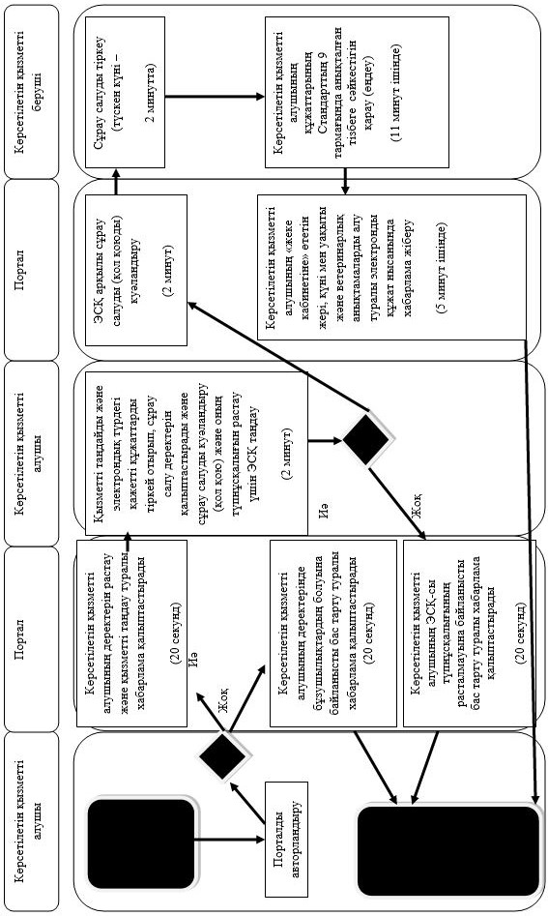

**Шартты белгілер:**

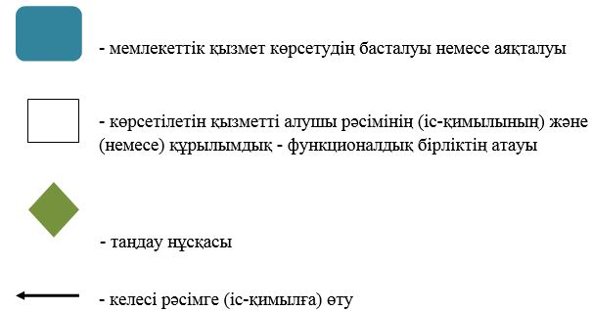

© 2012. Қазақстан Республикасы Әділет министрлігінің «Қазақстан Республикасының Заңнама және құқықтық ақпарат институты» ШЖҚ РМК